# Imtue Weekopdracht Accessibility

## Kleuren

Dit zijn de gevonden fouten in de eerste test met Wave Webaim:

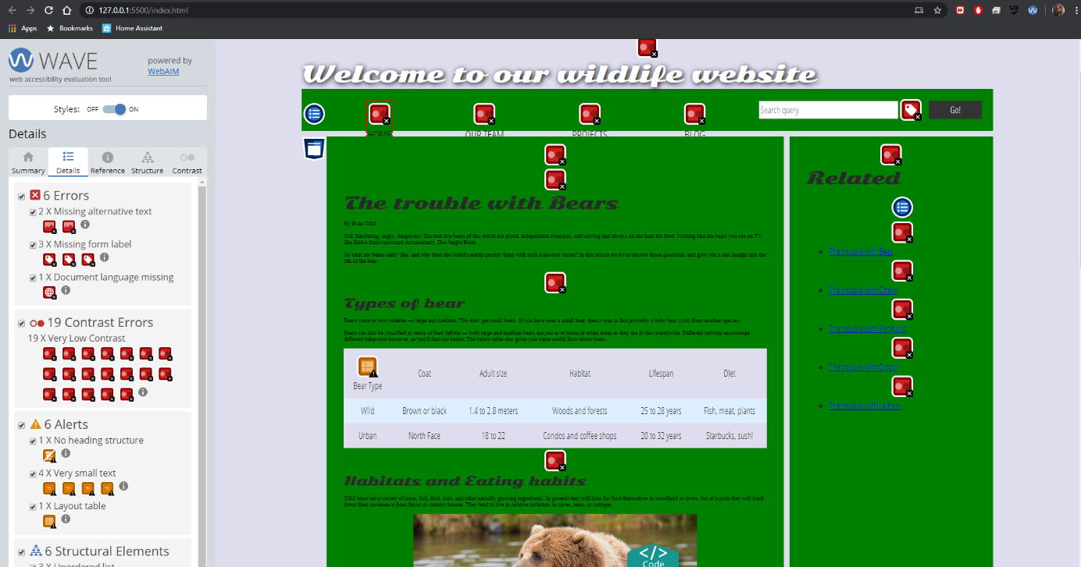

Het is duidelijk dat de kleur groen niet zo goed werkt. Dit moet een neutrale kleur worden om de tekst goed leesbaar te houden. Ook vallen de navigatie, de tabel en de related-sectie weg. Door de kleur groen weg te halen en hier wit voor in de plaats te doen is het grootste deel van het probleem al opgelost. Ook mist de pagina alt tekst bij de foto’s, missen de forms labels en mist de taal waarin het document geschreven is.

Dit heb ik opgelost op door de css zo aan te passen dat het er nu zo uit ziet:

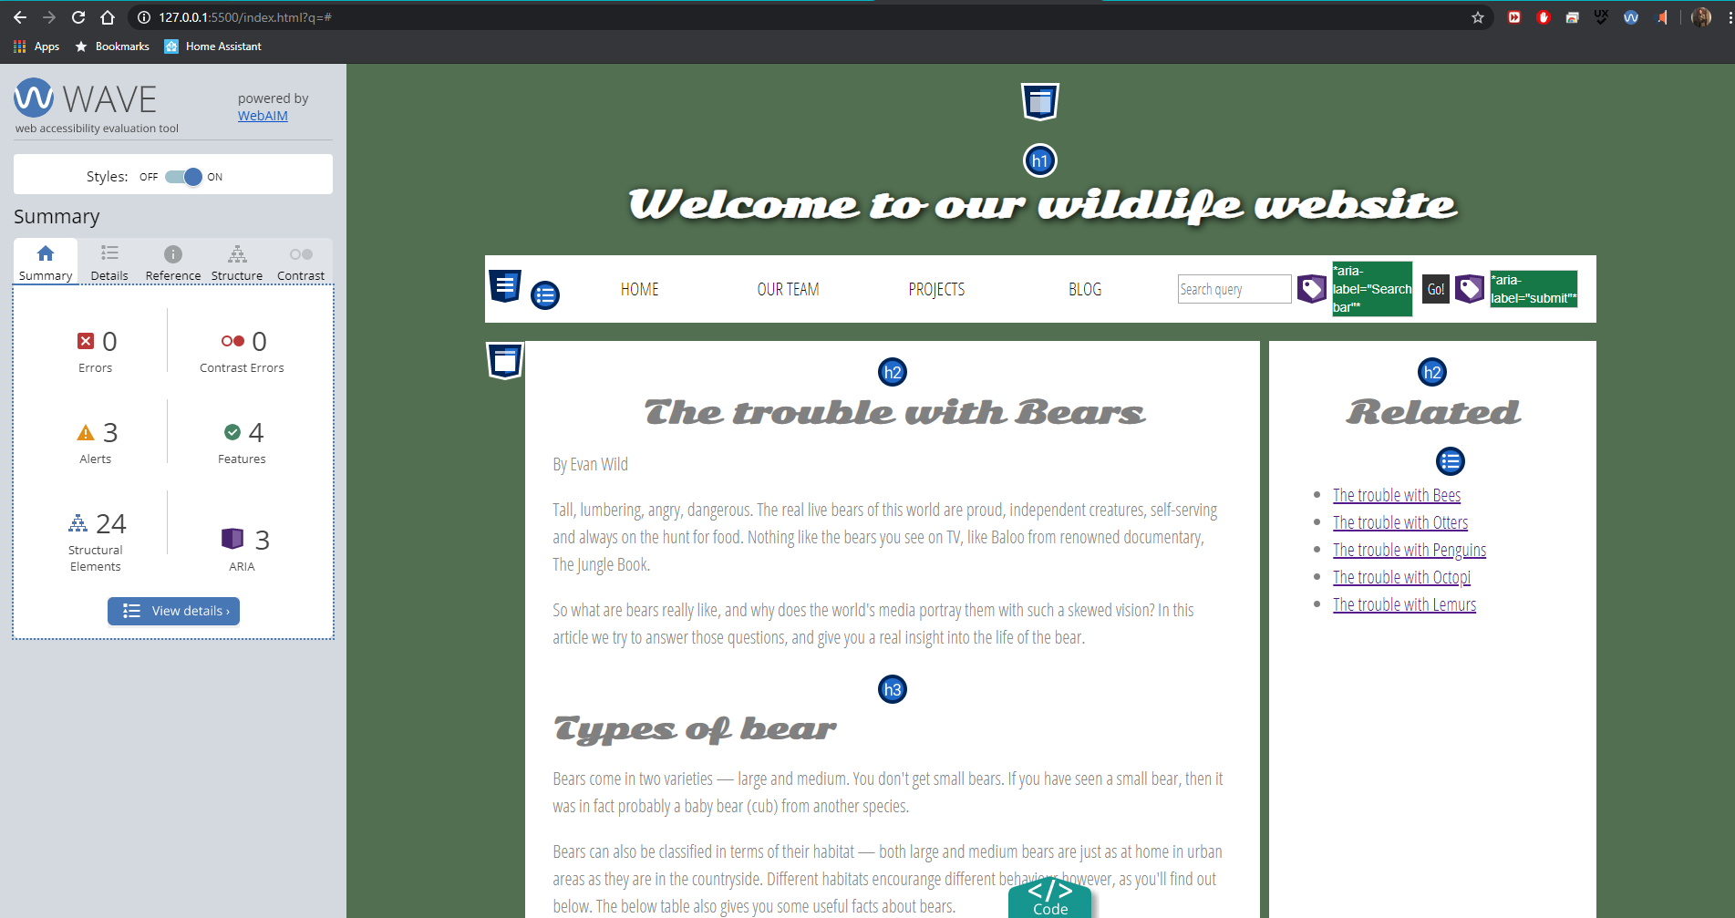

Om toch een beetje in de “natuurstijl” te blijven, heb ik nog steeds groen gebruikt.

## Semantische HTML

1. Ik heb de site getest met behulp van de Chrome Extensie: [Read Aloud: A Tekst to Speech Voice Reader](https://chrome.google.com/webstore/detail/read-aloud-a-text-to-spee/hdhinadidafjejdhmfkjgnolgimiaplp). De reader begon met het voorlezen van het kopje “The trouble with Bears”. De navigatie, de titel en de search query werden compleet genegeerd. Vervolgens ging de reader door tot het bij “show comments” aankwam. Zodra er op de knop gedrukt wordt zou je er van uit gaan dat de modal voorgelezen word. Dit was helaas niet het geval. De copyright onder aan de pagina en de Related sectie worden ook niet voorgelezen. Aangezien de foto’s geen alt tekst hebben worden deze ook niet voorgelezen.
2. Om de artikeltekst leesbaar te maken heb ik de kleur en de grootte van de tekst aangepast. Door ook de titel wat margin mee te geven en de ruimte tussen het menu en het artikel te vergroten, is de hiërarchie binnen het document al een stuk duidelijker.
3. De navigatie moet bijgewerkt worden naar ‘<nav></nav>'. Dit is gebruikelijk in HTML5. Hierbij heb ik ook alle ‘<div class="nav"></div>’ CSS styles aangepast. Dit ziet er nu zo uit: nav{}. In plaats van “div[class=”nav”]{}”.

## De afbeeldingen

Door alt tekst toe te voegen is het voor gebruikers nu mogelijk om ook de afbeeldingen te horen.

## De formulieren

1. Door gebruik te maken van een <span> met de class “hidden”. Vervolgens moet de css-klasse hidden een aantal attributen krijgen. Dit ziet er zo uit:

.hidden {

  position: absolute;

  width: 1px;

  height: 1px;

padding: 0;

  margin: -1px;

  overflow: hidden;

  clip: rect(0, 0, 0, 0);

  border: 0;

}

1. Gekke vraagstelling, daarom ga ik er maar van uit dat de vraag is: Hoe maak je duidelijk dat een input bij een bepaald label hoort? Dat kan op deze manier:

<label for="name">Your name:</label>

<input type="text" name="name" id="name" placeholder="Enter your name"/>

## Toetsenbord – knop weergeven/verbergen

Door gebruik te maken van tabindex en de javascript iets uit te breiden is het gelukt om met tab de knop te selecteren en het formulier te openen/sluiten. Zo ziet het er uit:

**HTML:**

tabindex="0">Show comments</div>

**Javascript:**

showHideBtn.addEventListener("keyup", function(event) {

  if (event.keyCode === 13) {

    event.preventDefault();

    let showHideText = showHideBtn.textContent;

    if(showHideText === 'Show comments') {

      showHideBtn.textContent = 'Hide comments';

      commentWrapper.style.display = 'block';

    } else {

      showHideBtn.textContent = 'Show comments';

      commentWrapper.style.display = 'none';

    }

  }

});

## De tabel

Door een samenvatting toe te voegen aan elke type beer is het nu duidelijk wat er in de hele tabel staat zonder de hele tabel door te gaan. De kopjes van de tabel heb ik anders genoemd (namelijk, th) waardoor de tekstlezer dit ziet/zegt als een heading.

## Andere overwegingen

Het is onduidelijk welk plaatje bij welke tekst hoort. Er zijn andere indelingen die dit een stuk makkelijker te zien maken. Zoals bijvoorbeeld deze indeling:

Info over andere beer

Info over beer

Foto van andere beer

Foto van beer

De font die op de website gebruikt wordt voor de heading is ook lastig te lezen. Dit kan bij veel mensen verwarring veroorzaken.

Ook is het gek dat deze div een button is:

<div [role="show or hide comments"] class="show-hide" tabindex="0"> Show comments</div>

Het is beter als dit gewoon een <button></button> word.